

实 验 报 告
（2018-2019学年第二学期）

课程名称： 数据库系统理论与实践
学 系： 信息科学学院
专 业： 计算机
学生姓名：
学 号：
班 级： B组

测 验 报 告
实训名称 | 第XX次实验（第XX周星期XX） | 指导教师 | 王辰尹
知识点：
1、熟悉MySQLNavicat的安装、使用环境
2、数据库的创建和管理
3、表的创建和操作
4、数据库完整性的实现
课后练习题：
一熟悉MySQLNavicat的安装、使用环境
1、分别通过Navicat主界面和在查询编辑器中新建查询查看MySQL连接中mysql数据库中的user表中的所有数据，并观察information_schema、performance_schema两个数据库中有哪些表及表中的数据。
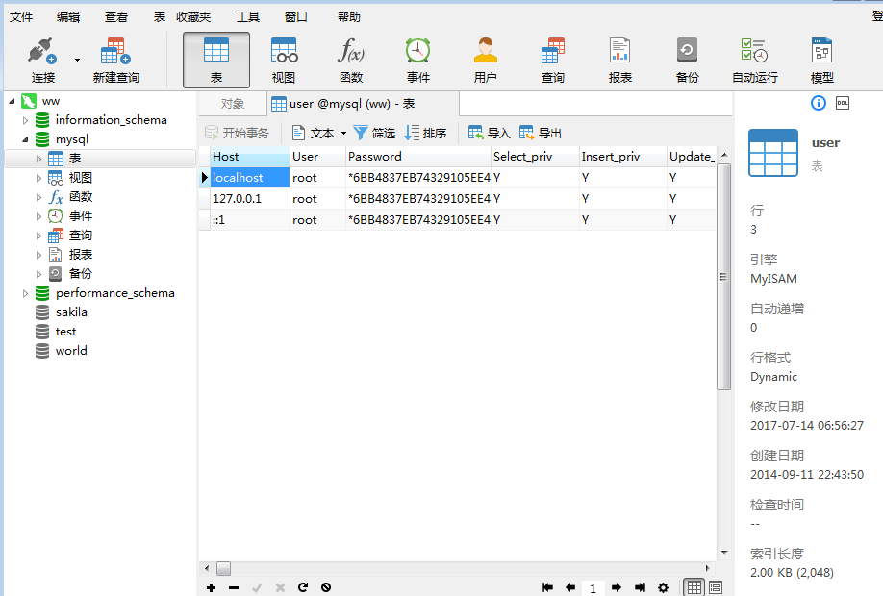
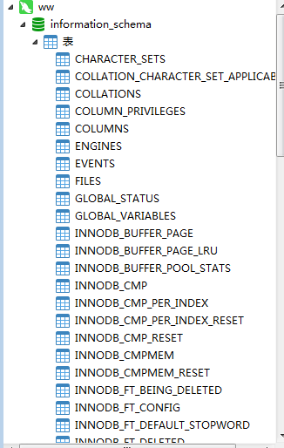
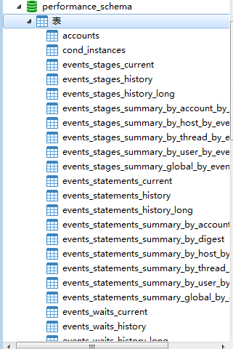
2、新建一个新的用户NewUser，并用它创建一个新的连接NewSQL，执行练习题1中的操作。
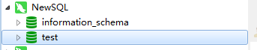

二数据库的创建和管理
- 分别用以下几种语句查看数据库“mysql”中任意表的结构或数据（先输入：“USE mysql；”）：

- SHOW COLUMNS FROM 表名;
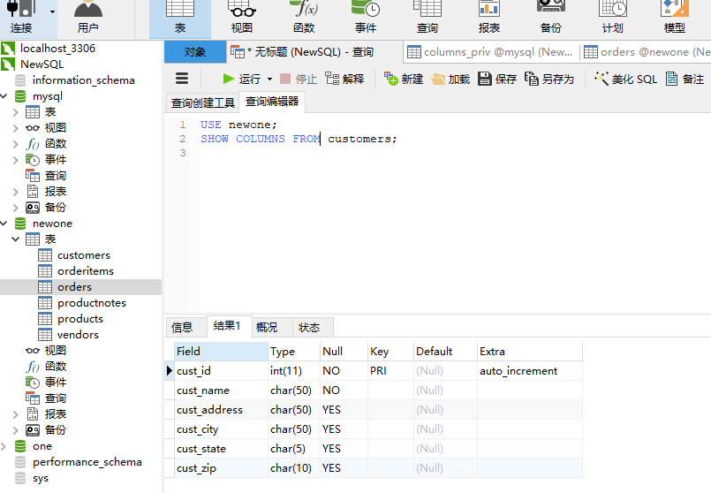

②DESCRIBE 表名;
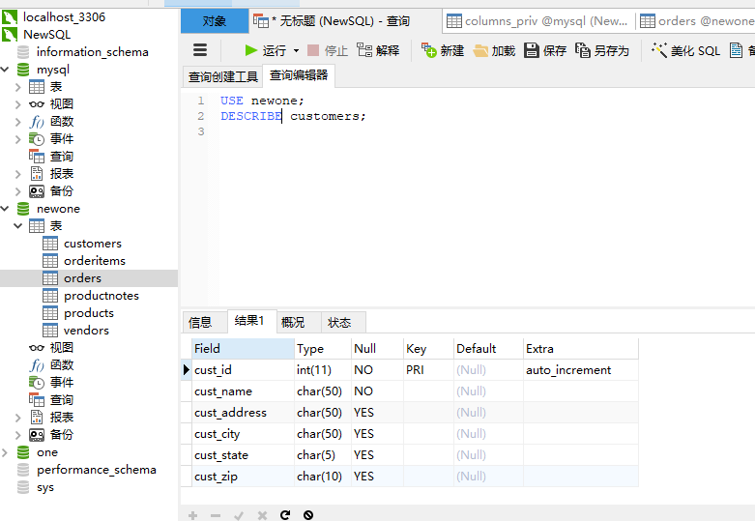

- DESC 表名
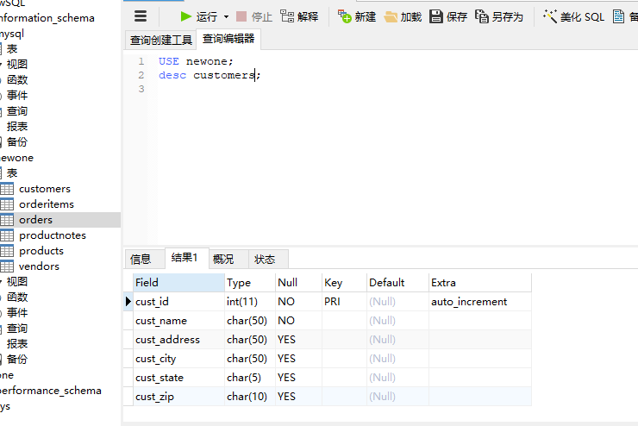

- SELECT * FROM 表名
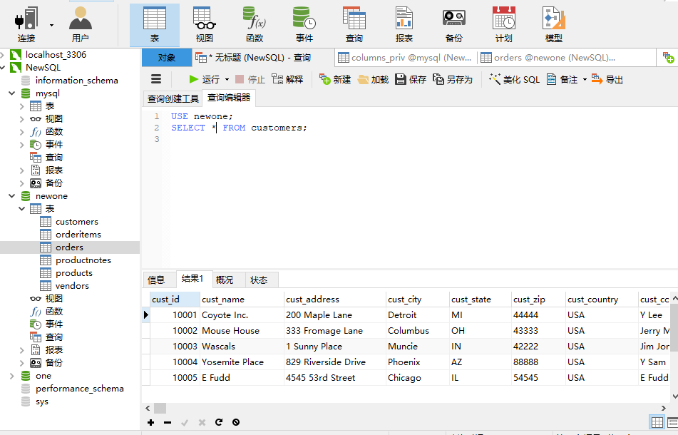

2、网上搜索，并思考以下问题：
1）mysql中utf8编码的utf8_bin,utf8_general_cs,utf8_general_cs三者的区别。
2）不同编码方式的数据库之间进行转储和导入会不会出现错误。

三 表的创建和管理
- 创建一个名为cpxs的数据库，在该数据库中分别通过Navicat图形化操作和查询分析器(SQL)创建一个名为cp的表（产品表），表格中各个属性的定义如下：
列名 | 含义 | 数据类型 | 长度 | 能否取空值 | 备注
cpbh | 产品编号 | char | 6 | no | 主码
cpmc | 产品名称 | char | 30 | no
jg | 价格 | money |  | yes
kcl | 库存量 | int |  | yes

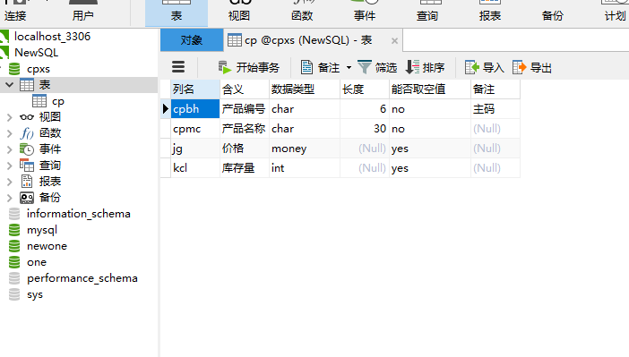

2、思考以下问题：
1）如果要在一个已经存在的表格上删除一列并增加一列，能不能用一个ALTER TABLE语句来完成？

四 数据库的完整性设计
1、新建名为SPJ的数据库。（其中数据表S、P、J和SPJ的关系模式及其含义见课本P71）
2、在数据库SPJ中，合理地为库中每一个数据表定义主键和外键。
3、适当为各数据表及其字段添加约束（唯一性、默认值等）

